# 实验目的：

掌握16QAM调制解调原理，观察星座图及眼图

# 实验原理：

本实验中，使用了两个4ASK通过正交载波进行调制得到了16QAM调制信号。QAM调制较ASK调制方法提高了频谱利用率。发射信号为： $S_{i}\left(t\right)=a_{i_{c}}g_{T}\left(t\right)cosω_{c}t-a_{i_{s}}g_{T}\left(t\right)sinω_{c}t，i=1,2,3,…,M 0≤t≤T_{s}$.在QAM中，星座点通常以垂直和水平间距相等的正方形网格排列，尽管其他配置也是可能的（例如Cross-QAM）。由于在数字电信中，数据通常是二进制的，因此网格中的点数通常是2的幂（2、4、8，…）。由于QAM通常是正方形的，因此最常见的形式是16-QAM，64-QAM和256-QAM。高阶的星座图，可以在每个符号上发送更多的比特。但是，如果星座图的平均能量保持不变（通过公平比较的方式），则这些点必须靠得更近，因此更容易受到噪声和其他条件的影响；对于恒定的平均星座能量，这将导致较高的误码率，因此高阶QAM可能比低阶QAM传送更多数据,但同时可靠性变差了。在不增加误码率的情况下使用高阶QAM，需要通过增加信号能量，降低噪声或同时提高两者的比来提高信噪比（SNR）。

MPAM调制，在发送端调制器中串/并变换使得信息速率为Rb的输入二进制信号分成两个速率为Rb/2的二进制信号，2/L电平转换将每个速率为Rb/2的二进制信号变为速率为Rb/（2lbL）的电平信号，然后分别与两个正交载波相乘，再相加后即得MQAM信号。在接收端解调器中可以采用正交的相干解调方法。接受到的信号分两路进入两个正交的载波的相干解调器，再分别进入判决器形成L进制信号并输出二进制信号，最后经并/串变换后得到基带信号。

# 实验步骤

## 实验要求：

1. 观察无噪声时，16QAM信号波形及星座图
2. 分别通过眼图及星座图观察噪声对16QAM信号的影响。
3. 观察改变带宽时，通过眼图和星座图观察噪声对16QAM信号的影响。

## 参数设置及仿真图

系统时间参数设置：

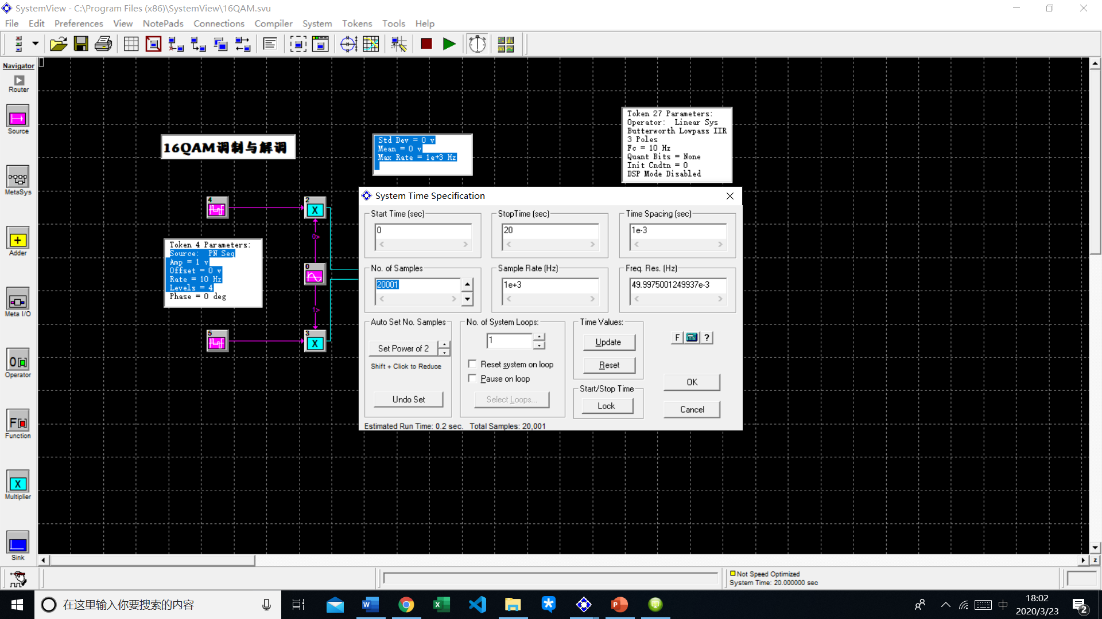

|  |  |
| --- | --- |
|  | 噪声 |
| Std Dev | 0 v |
| Mean | 0 v |
| Max Rate | 1e+3 Hz |

各部分参数设置

|  |  |
| --- | --- |
|  | 信源 |
| Source | PN Seq |
| Am | 1 v |
| Rate | 10 Hz |
| Levels | 4 |

|  |  |
| --- | --- |
| 滤波器 |  |
| Operator | Butterworth Lowpass |
| Poles | 3 |
| Fc | 12 Hz |

|  |  |
| --- | --- |
|  | 载波 |
| Source | Sinusoid |
| Amp | 1 v |
| Freq | 100 Hz |

## 实验结果

### 一、无噪声情况下：

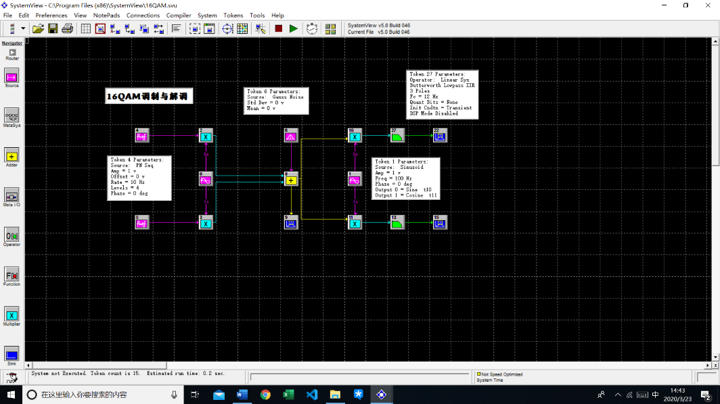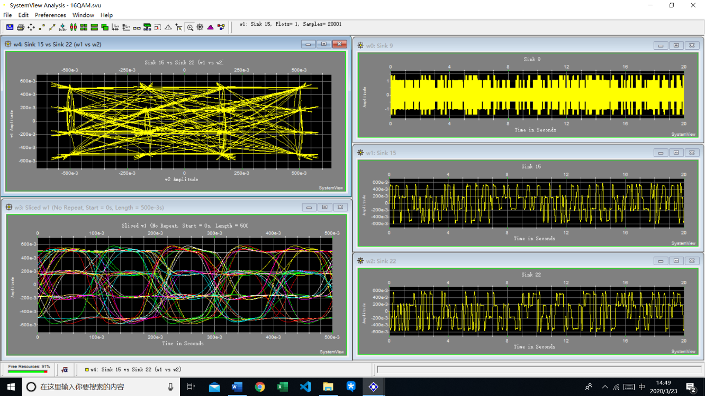在无噪声的条件下可以清晰的看到十六个点，在眼图中看到清晰的“眼”

### 二、有小噪声的情况下，高斯噪声Std=0.25v：

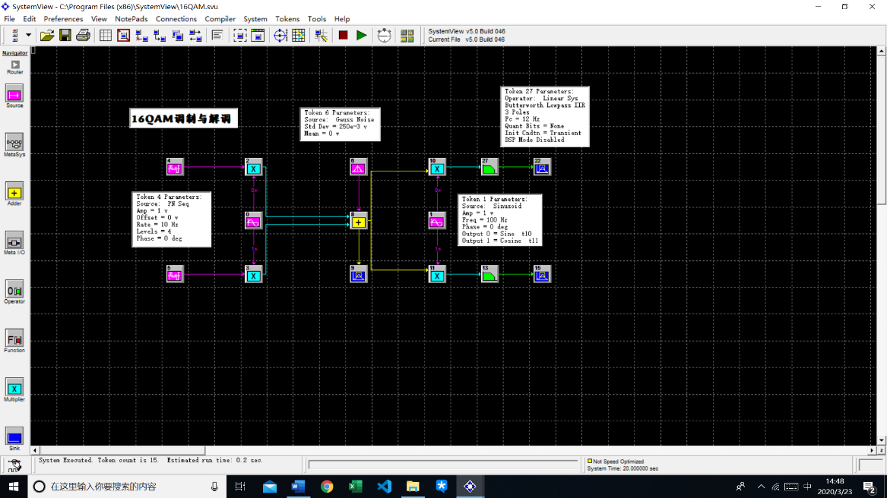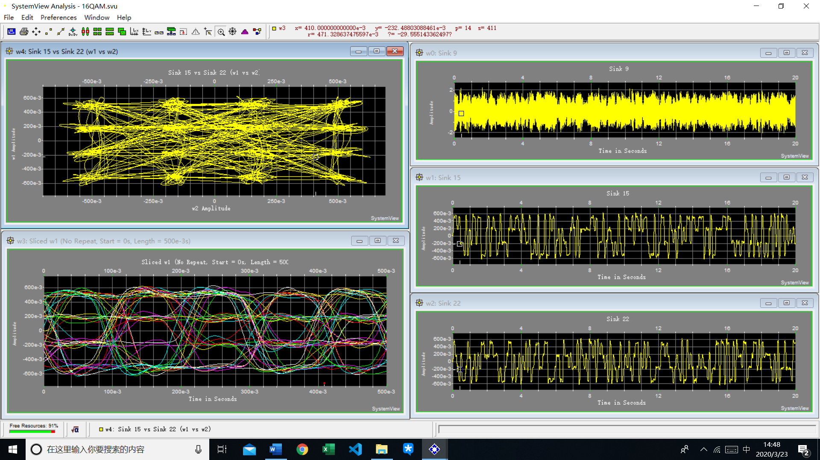

当有小噪声时，可以看到星座图点的位置不再清晰，眼图仍然可以看到明显的眼。

### 三、有较强噪声的情况下，高斯噪声Std=1v：

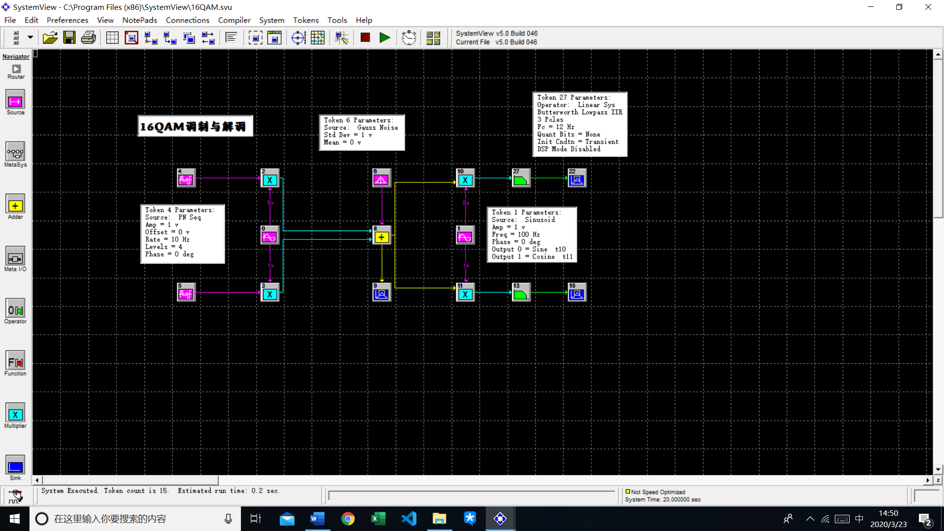

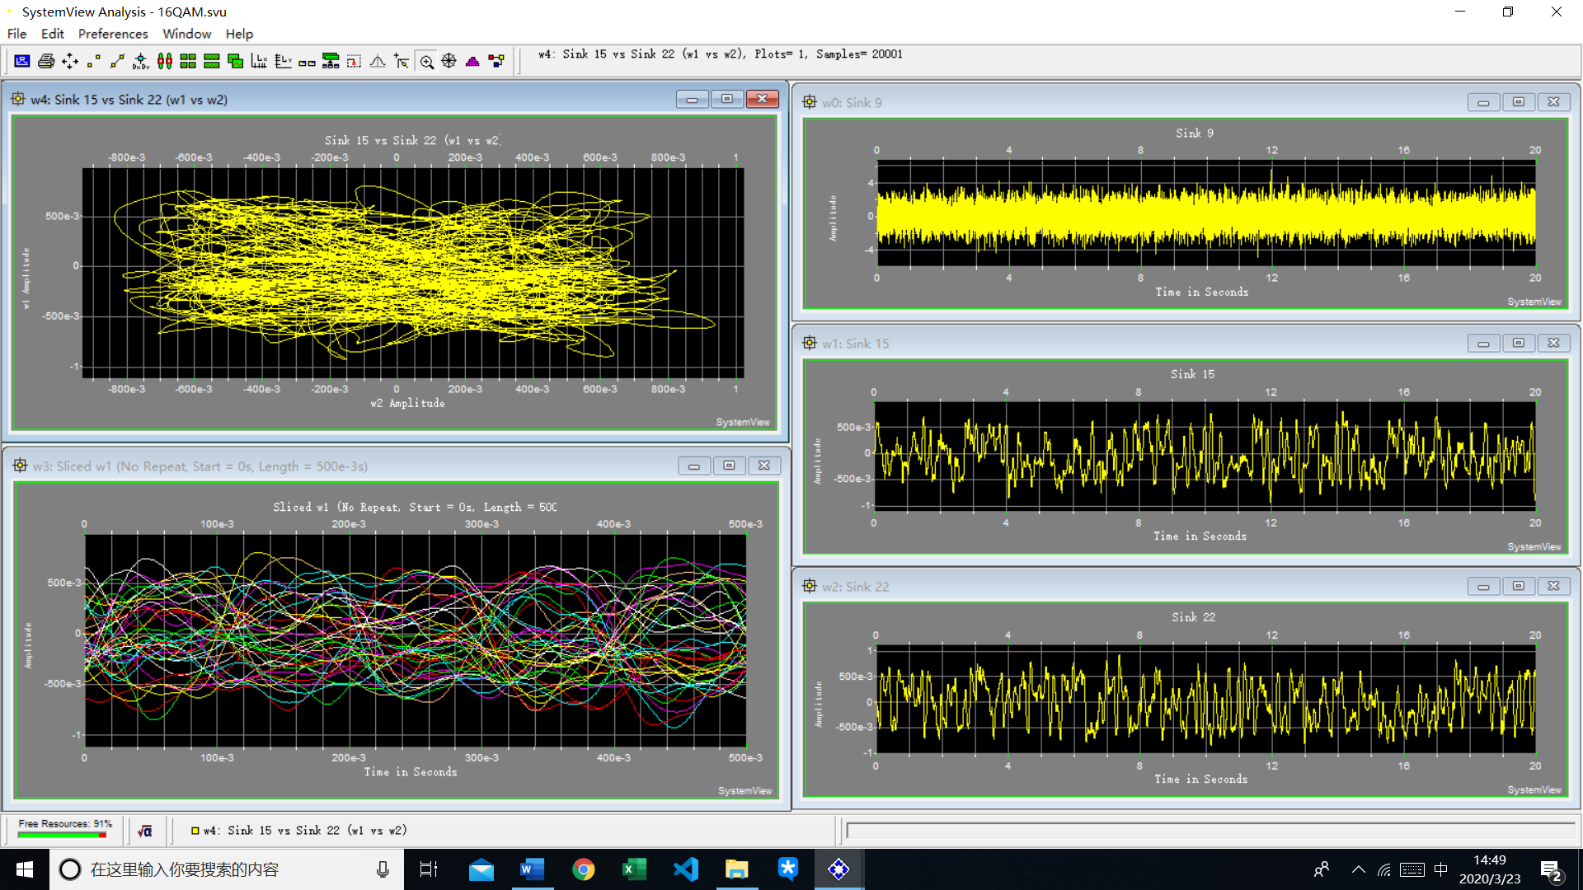

在有较大噪声的时候，可以看到眼图不再清晰，也可以看到星座图中不再有明显的星座。

### 四、无噪声且带宽较大时，24Hz时：

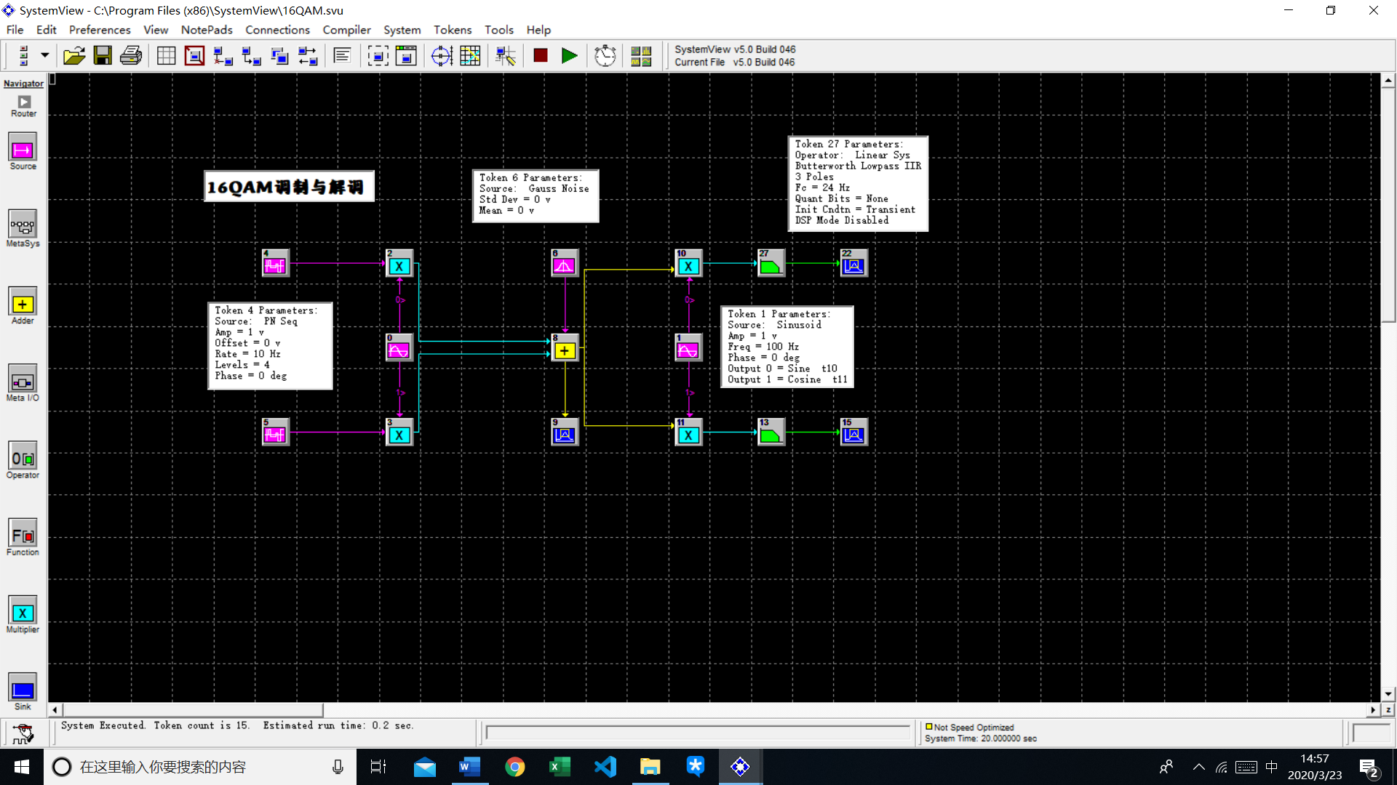

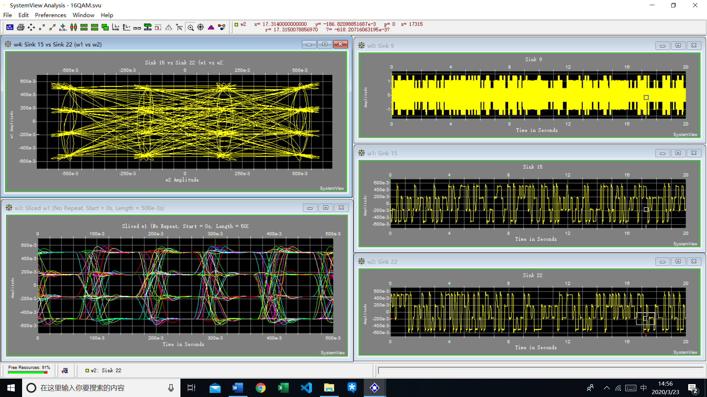

此时可以看到更好的眼图和星座图效果。

### 五、无噪声且滤波器带宽较小时，5Hz时：

可以看到眼图明显睁眼变小，但星座图可以看到星座的大致位置，但无法准确看到点的位置。

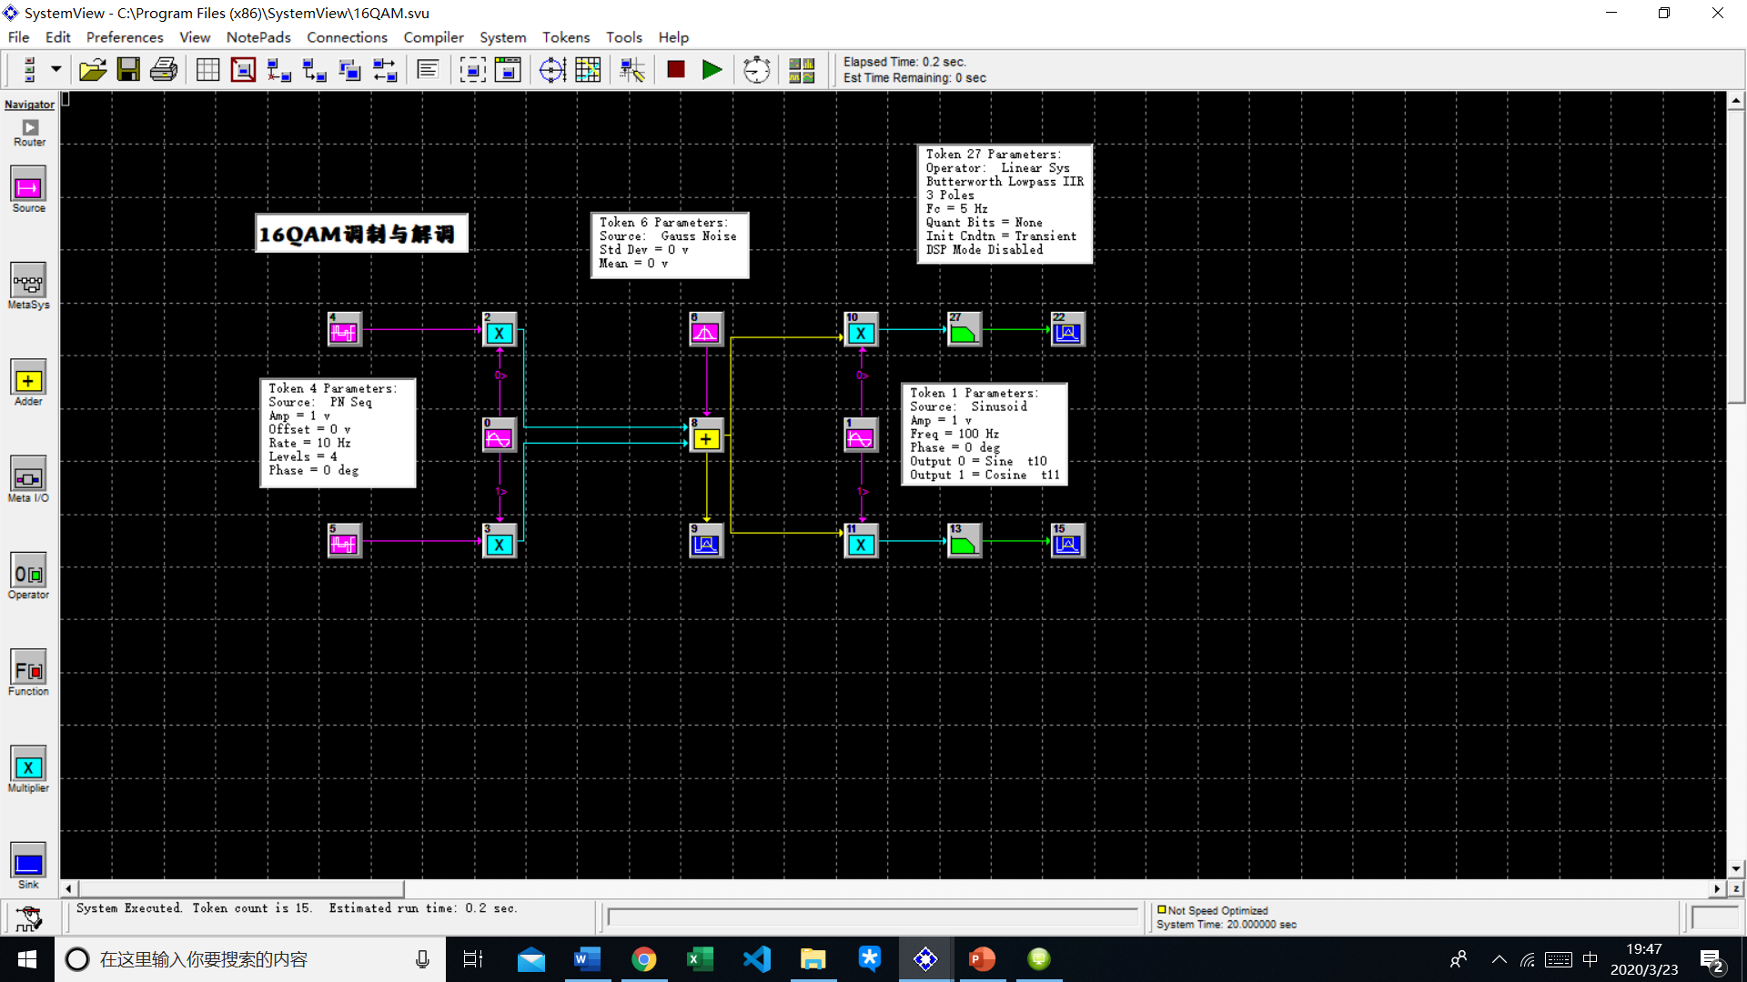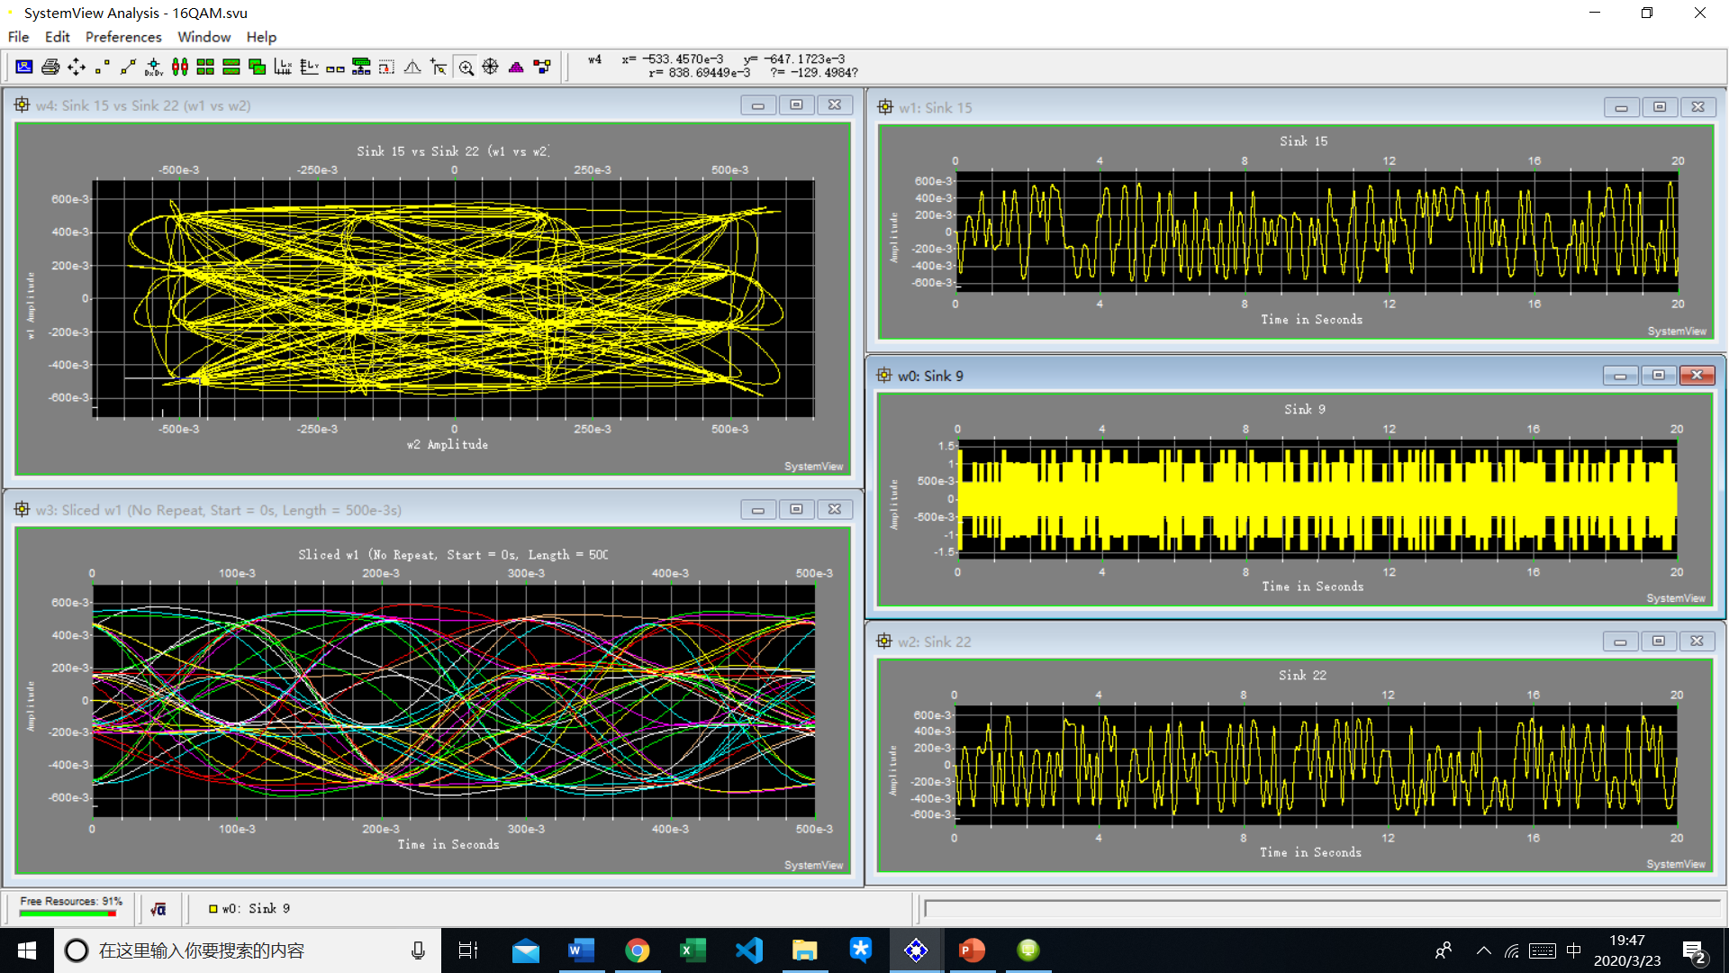

# 分析与结论：

经过上述实验，可以清晰的看到，在信噪比较低的时候，以及滤波器的带宽不够宽时，可以看到对应的示波器上的波形不再整齐，对应的眼睁开得大小也会变小。同时星座图的星座点也会变得不清晰。这证明了，QAM是需要保证信噪比才能保证误码率。

通过实验再次了解了16QAM的调制和解调，还了解了使用软件进行16QAM调试的过程。